ПРАКТИЧЕСКОЕ ЗАНЯТИЕ № 22
ТЕМА ЗАНЯТИЯ: Основные операции и форматирование в электронных таблицах
Microsoft Excel

УЧЕБНЫЕ ВОПРОСЫ:

1. Общие сведения об электронной таблице Excel, элементы экрана.
2. Основные операции с книгами и листами Excel.
3. Работа со строками, столбцами и ячейками таблицы Excel.
4. Форматирование ячеек в таблице Excel.
Текст, выделенный зеленым цветом, описывает действия для Microsoft Excel 2010.

1. Общие сведения об электронной таблице Microsoft Excel, элементы экрана

При создании юридических документов часто возникает необходимость представления обрабатываемых данных в виде таблиц. Такое представление данных позволяет эффективно организовать различные вычисления, анализ результатов вычислений, построение диаграмм и графиков. Множество данных, обрабатываемых в юридических документах, представляются в виде различных таблиц. Эффективным средством обработки данных, представленных в виде таблиц, в настоящее время является электронная таблица Microsoft Excel.
Электронная таблица – это диалоговая система обработки данных. Она представляет собой прямоугольную сетку на экране, ячейки которой могут содержать числа, текст и формулы. Пользователь может просматривать, задавать и изменять значения ячеек. Изменение значения ячейки приводит к автоматическому изменению зависящих от нее ячеек. После создания электронной таблицы, содержащиеся в ней данные, легко могут быть представлены в виде диаграмм.
Книга в Excel представляет собой файл, состоящий из определенного количества листов.
Лист является основным документом, используемым в Excel для хранения и обработки данных (рис. 22.1). Листы объединены в книгу и служат для организации и анализа данных. Можно вводить и изменять данные одновременно на нескольких листах, а также выполнять вычисления на основе данных из нескольких листов. Первоначально листы книги представляют собой пустые области, разграфленные в виде таблиц на строки и столбцы. На одном листе 256 столбцов и 65 536 строк. Максимальное число листов в книге равно 255. Имена листов отображаются на вкладках в нижней части окна книги. Вид экрана с листом Excel показан на рис. 22.1.
Лист диаграммы содержит только диаграмму. Листы диаграммы позволяют просматривать диаграмму отдельно от данных листа.
Область листа – это весь лист и все его элементы, включая ячейки, линии сетки, заголовки строк и столбцов, полосы прокрутки и ярлычки листов.
Строка формул отображает постоянное значение или формулу в активной ячейке.
Поле имени отображает имя выбранной ячейки, элемент диаграммы или объект.
Заголовок столбца – это серая область с буквой или номером столбца в верхней части каждого столбца.
Ярлычок листа расположен в нижней части листа с именем листа.
Заголовок строки – это серая область с номером строки в левой части экрана.
Кнопки прокрутки листов находятся слева от ярлычков листа.
Активная ячейка – это выделенная ячейка, в которую будут вводиться данные. В каждый момент времени может быть активна только одна ячейка. Активная ячейка ограничена жирной линией.
Диапазон ячеек – это две или более ячеек листа. Ячейки диапазона могут быть как смежными, так и несмежными.
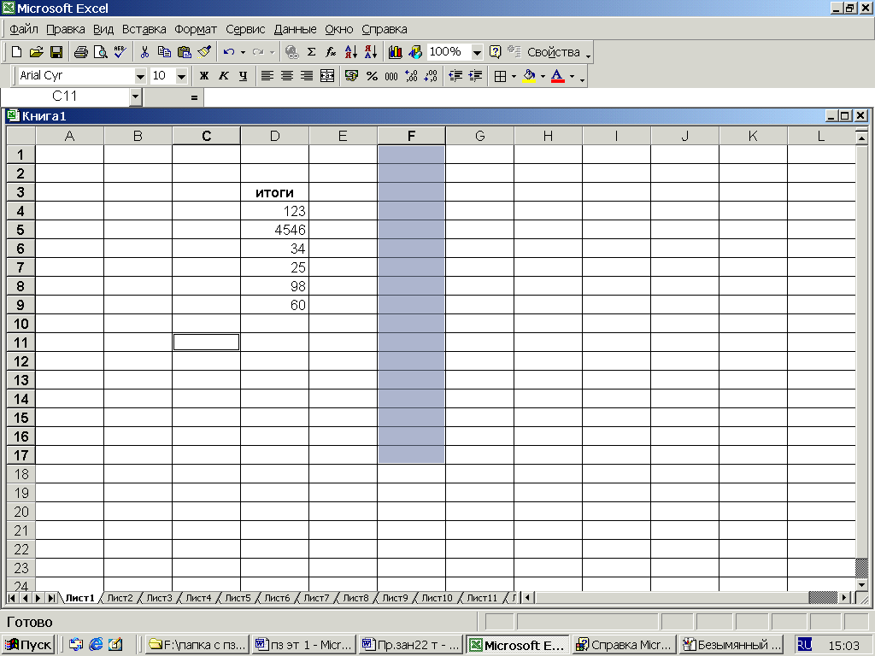
Список – это набор строк таблицы, содержащий связанные данные, например база данных счетов или набор адресов и телефонов клиентов. Список может использоваться как база данных, в которой строки выступают в качестве записей, а столбцы являются полями. Первая строка списка при этом содержит названия столбцов.
Заголовки столбцов
Поле имени
Строка формул
Ярлычок листа
Строка
Столбец
Кнопки прокрутки листов
Заголовки строк
Ячейка С11
Диапазон ячеек
Рис. 22.1.
Скрытие и отображение отдельных элементов экрана
1. В меню Сервис выберите команду Параметры, а затем перейдите к вкладке Вид.
2. Установите флажки для тех элементов, которые нужно отобразить, и снимите флажки для тех элементов, которые нужно скрыть.
Для получения справки по конкретному параметру нажмите кнопку с вопросительным знаком и выберите нужный параметр.
Свертывание окна книги
Нажмите кнопку Свернуть в строке меню или в области заголовка окна активной книги.
Окно книги будет отображаться в виде значка в левом нижнем углу окна программы.
Развертывание окна книги, свернутого в значок
В меню Окно выберите имя книги, которое нужно восстановить.
Чтобы быстро развернуть окно, дважды щелкните по нему мышью.
2. Основные операции с книгами и листами Excel
Перемещение и прокрутка внутри листа
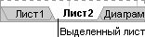
Для перехода между ячейками листа используется мышь или клавиши со стрелками. При переходе на ячейку она становится активной. Для перехода в другую область листа используются полосы прокрутки.
Рис. 22.2.
Переход на другой лист книги
Укажите ярлычок листа, содержащего нужные данные (рис. 22.2).
Если ярлычок нужного листа не виден, то для его отображения используйте кнопки прокрутки листов. Затем укажите необходимый ярлычок (рис. 22.3).
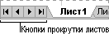
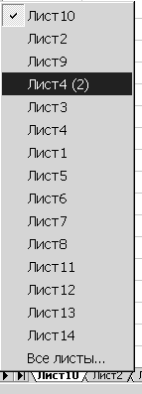
Если в книге содержится большое количество листов, щелкните правой кнопкой мыши кнопку прокрутки ярлычков. Затем выберите в открывшемся списке необходимый лист (рис. 22.4).
Рис. 22.3.
Рис. 22.4.
Выделение листов в книге
Если выделено несколько листов, изменения, сделанные на текущем листе, повторяются на всех остальных листах. Основные операции выделения листов показаны в таблице 22.1.
Изменение количества отображаемых ярлычков листов
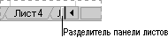
Установите указатель на маркер разделения области ярлычков (рис. 22.5). Когда указатель превратится в двухстороннюю стрелку, переместите маркер разделения влево или вправо и затем используйте кнопки прокрутки для перехода между вкладками листов.
Рис. 22.5.
Чтобы вернуть маркер разделения в его исходное положение, дважды щелкните маркер разделения. Чтобы сделать лист активным, щелкните правой кнопкой мыши любую кнопку прокрутки ярлычков и выберите лист из контекстного меню.
Вставка нового листа
Чтобы добавить один лист, выберите команду Лист в меню Вставка.
Чтобы вставить несколько листов, выберите необходимое количество листов, удерживая нажатой клавишу Shift, затем выполните команду Лист из меню Вставка.
Перемещение и копирование листов
1. Откройте книгу, в которую нужно переместить или скопировать листы.
2. Переключитесь в книгу, содержащую копируемые или перемещаемые листы, и выделите в ней нужные листы.
3. В меню Правка выберите команду Переместить/скопировать.
4. Выберите соответствующую книгу в поле Переместить выбранные листы в книгу.
5. Чтобы переместить или скопировать выбранные листы в новую книгу, выберите пункт Новая книга.
6. В поле Перед листом выберите лист, перед которым нужно вставить перемещаемые или копируемые листы.
7. Чтобы только скопировать, а не переместить листы, установите флажок Создавать копию.
Перемещать выбранные листы в пределах текущей книги можно путем перетягивания их с помощью мыши вдоль ряда ярлычков листов. Чтобы копировать листы, нажмите и удерживайте клавишу Ctrl, переместите листы в нужное положение, затем отпустите кнопку мыши и после этого клавишу Ctrl.
Таблица 22.1
Чтобы выделить | Сделайте следующее
Отдельный лист | Укажите ярлычок листа.
Два или более смежных листа | Щелкните ярлычок первого листа, затем, удерживая клавишу Shift, щелкните ярлычок последнего листа.
Два или более несмежных листа | Щелкните ярлычок первого листа, затем, удерживая клавишу Ctrl, щелкните ярлычки остальных листов.
Все листы книги | Установите указатель на произвольный ярлычок листа и нажмите правую кнопку мыши. Затем выберите команду Выбрать все листы в контекстном меню.

Переименование листа
1. Выберите двойным нажатием кнопки мыши нужный ярлычок листа.
2. Введите новое имя поверх старого.
Удаление листов из книги
1. Выберите листы, которые нужно удалить.
2. Выберите команду Удалить лист в меню Правка.
Изменение количества листов, установленного по умолчанию
1. Выберите команду Параметры в меню Сервис, а затем выберите вкладку Общие.
2. Введите нужное число листов в поле Листов в новой книге.
Одновременный просмотр двух частей листа
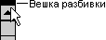
1. Наведите указатель на вешку, расположенную в верхней части вертикальной полосы прокрутки или в правой части горизонтальной полосы прокрутки.
Рис. 22.6.
2. Когда указатель примет вид двунаправленной стрелки, перетащите его вниз или влево (рис. 22.6).
Скрытие элементов окна для отображения на экране большего объема данных
1. В меню Вид выберите команду Во весь экран.
2. Чтобы отобразить панели инструментов и другие скрытые элементы окна, нажмите кнопку Вернуть обычный режим на панели инструментов Во весь экран. Если панель инструментов Во весь экран скрыта, отобразить панели инструментов и другие скрытые элементы можно с помощью команды Во весь экран в меню Вид.
Скрытие книг, листов, столбцов или строк
Когда скрывается часть книги, данные убираются из представления, но не удаляются из книги. Если книга сохранена и закрыта, скрытые данные остаются скрытыми при следующем открытии книги. Скрытые части книги на печать не выводятся. Книги и листы можно скрыть для уменьшения числа окон и листов и предотвращения нежелательных изменений. Например, можно скрыть листы с важными данными. Скрытая книга или лист остаются открытыми (доступными), другие документы могут использовать информацию, находящуюся в них.
Скрытие книги
1. Откройте нужную книгу.
2. Выберите команду Скрыть в меню Окно.
3. При выходе из Microsoft Excel на вопрос о сохранении изменений в скрытой книге следует отвечать Да. При следующем открытии данная книга остается скрытой.
Скрытие листа
1. Выберите листы, которые нужно скрыть.
2. В меню Формат установите указатель на пункт Лист и выберите команду Скрыть.
Скрытие строки или столбца
1. Выберите строки или столбцы, которые нужно скрыть.
2. В меню Формат установите указатель на пункт Строка или Столбец и выберите команду Скрыть.
Отображение скрытой книги, листов, столбцов или строк
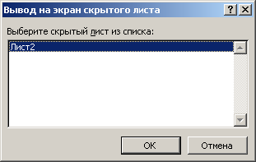

Рис. 22.7.

1. Выберите команду Показать в меню Окно.
2. Выберите имя скрытой книги, которую нужно вывести на экран, в поле Показать скрытое окно книги.
Отображение скрытого листа
1. Выберите в меню Формат команду Лист и подкоманду Отобразить.
2. В окне Вывод на экран скрытого листа дважды щелкните имя скрытого листа, который требуется отобразить (рис. 22.7).
Отображение скрытых строк или столбцов
1. Чтобы вывести на экран скрытые строки, выделите ячейки в строках над и под скрытыми строками.
2. Чтобы вывести на экран скрытые столбцы, выделите ячейки в столбцах слева и справа от скрытых столбцов.
3. В меню Формат установите указатель на пункт Строка или Столбец и выберите команду Показать.
4. Если первая строка или столбец листа являются скрытыми, выберите команду Перейти в меню Правка. В поле Ссылка введите A1 и нажмите кнопку OK. Установите указатель на пункт Строка или Столбец в меню Формат и выберите команду Показать.
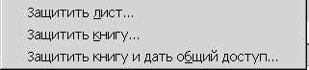
Ограничение изменений во всей книге
Рис. 22.8.
1. В меню Сервис выберите пункт Защита, а затем выполните команду Защитить книгу (рис. 22.8).
2. Для защиты структуры книги (чтобы нельзя было переместить, удалить, скрыть, показать или переименовать листы) установите флажок Структуру.
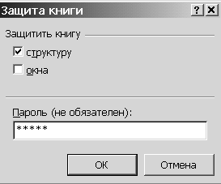
3. Чтобы при каждом открытии книги местоположение и размеры окон не изменялись, установите флажок Окна (рис. 22.9).
Рис. 22.9.
4. Чтобы никто другой не смог снять защиту с листа, введите пароль, нажмите OK, а затем подтвердите этот пароль в диалоговом окне Подтверждение пароля.
Пароль – это слово, фраза или строка символов, которую необходимо ввести для доступа к защищенной ячейке, графическому объекту, листу, книге, папке или файлу. В Excel паролем может быть любое сочетание букв, чисел, пробелов и других знаков. Длина пароля не должна превышать 255 знаков. При вводе пароля на экране отображаются звездочки (*). Необходимо помнить, что в паролях учитывается регистр букв.
Использование пароля
Чтобы предотвратить отображение скрытых листов, столбцов или строк, книга или лист могут быть защищены паролем.
Создание пароля на открытие книги
1. Выберите команду Сохранить как в меню Файл.
2. Выберите в меню Сервис команду Общие параметры.
3. Введите пароль в поле Пароль для открытия файла и нажмите кнопку OK.
4. Введите пароль еще раз в поле Введите пароль и нажмите кнопку OK.
5. Нажмите кнопку Сохранить.
6. При появлении диалогового окна нажмите кнопку Да, чтобы заменить существующую книгу текущей.
3. Работа со строками, столбцами и ячейками таблицы Excel
Настройка ширины столбцов
Существует множество ситуаций, когда может потребоваться настройка размеров столбцов:
- Когда пользователь сталкивается с усеченным текстовым значением или числом, которое Excel выводит в виде ##### (это означает, что данные не помещаются в ячейку). В этом случае, чтобы увидеть все значение, можно увеличить ширину столбца.
- Когда на листе имеется много числовых значений, желательно расширить столбцы, тогда информация не будет пестрить и числа будут легче восприниматься пользователем.
- Для подгонки информации листа под размер экрана или печатной страницы может понадобиться, наоборот, сузить столбцы.
Excel измеряет ширину столбцов в единицах символов. При создании нового листа каждый столбец имеет ширину по умолчанию в 8,43 символа.
Действительная же ширина столбца, какой она видна на экране, зависит от типа и размера шрифта. Например, ширина столбца для шрифта 8 будет в два раза меньше ширины при размере (того же) шрифта 16. Excel позволяет установить ширину столбца от 0 до 255 символов.
Настроить ширину столбца можно следующими способами:
- Ввести ширину столбца явно.
- Установить ширину с помощью мыши.
- Установить по умолчанию ширину всех столбцов.
- Автоматически, используя функцию Автоподбор ширины.
Чтобы установить ширину явно, нужно:
- Выбрать хотя бы одну ячейку каждого столбца, подлежащего настройке.
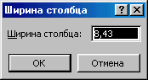
Рис. 23.1.
- Выбрать команду Столбец / Ширина в меню Формат. При этом откроется окно диалога Ширина столбца (рис. 23.1). В поле ввода будет выведена текущая ширина выбранных столбцов (умолчание – 8,43). При выборе столбцов разной ширины это поле будет пустым.
- Открыть окно Ширина столбца можно также, щелкнув правой кнопкой мыши заголовок столбца и выбрав Ширина столбца в контекстном меню.
- Ввести требуемую ширину в поле Ширина столбца и нажать ОК.
Значительно проще изменять ширину столбцов с помощью мыши. Нужно установить курсор мыши в область заголовка. После этого, нажав и удерживая левую кнопку мыши, переместить курсор влево или вправо до установления требуемой ширины. При движении курсора в небольшом поле выводится текущая ширина столбца. После освобождения кнопки мыши Excel фиксирует соответствующую ширину столбца (рис. 23.2).
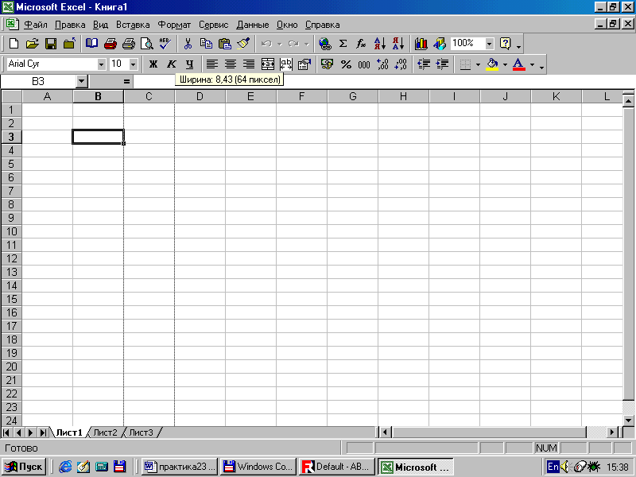
Рис. 23.2.

Если в таблицу необходимо ввести большое количество элементов разной ширины, приходится подбирать ширину столбцов, при которой в ячейки поместится любой элемент списка. Для этого можно применить функцию Автоподбор ширины. Функция Автоподбор ширины анализирует содержимое ячеек столбца и устанавливает ширину столбцов несколько больше самого длинного значения. Чтобы включить Автоподбор, нужно выделить требуемые столбцы и в меню Формат выбрать команду Столбец /Автоподбор ширины (рис. 23.3). Будет установлена оптимальная ширина столбцов.
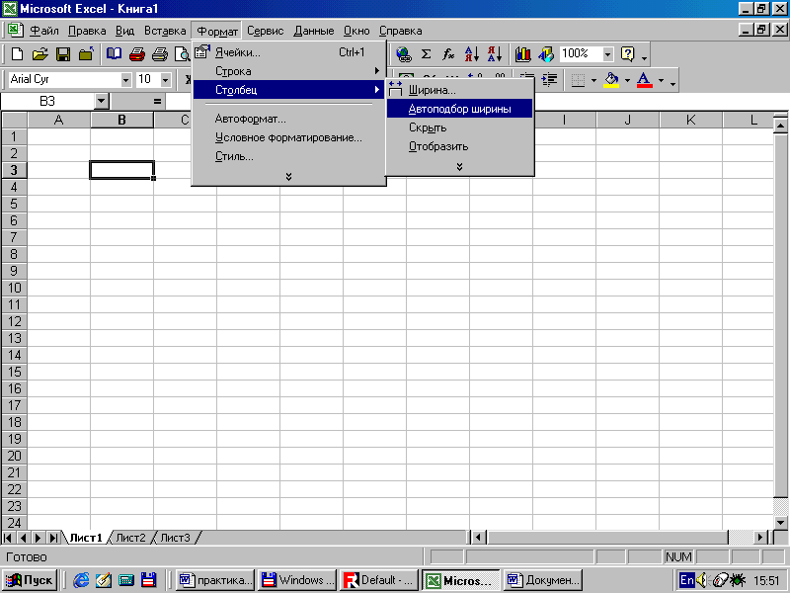
Рис. 23.3.

Установка высоты строк
В отличие от ширины столбцов, высота строк измеряется в пунктах – тех же единицах, что и размер шрифта. При создании листа Excel устанавливает стандартную высоту строк в 12,75 пункта. Высота строки может быть от 0 до 409 пунктов.
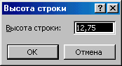
Рис. 23.4.

Высоту строк листа можно установить, выполнив процедуры, подобные процедурам для установки ширины столбцов. Высота строк по умолчанию подгоняется автоматически. Пользователь может выполнить собственную настройку высоты строк с целью уменьшения пустого пространства.
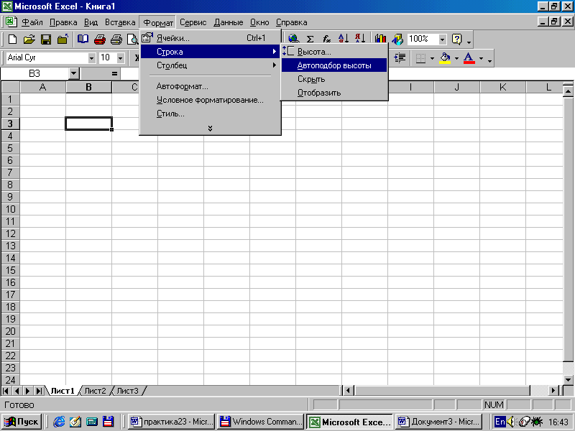
Для ввода высоты строк нужно выделить хотя бы одну ячейку в каждой из строк, для которых будет устанавливаться высота, и далее выбрать команду Строка/Высота в меню Формат. После этого нужно ввести значение в окне Высота строки (рис. 23.4).
Рис. 23.5.
Для установки высоты с помощью мыши нужно установить указатель мыши на нижней границе строки в области заголовка строки. Указатель мыши изменит свой вид. После нажатия кнопки мыши линия нижней границы строки превращается в пунктирную линию, инициируя режим изменения высоты. При перемещении указателя в небольшом поле видно текущее значение высоты строки.
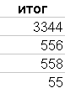
Чтобы использовать функцию Автоподбор высоты, необходимо выделить требуемые строки и в меню Формат выбрать команду Строка / Автоподбор высоты. Excel автоматически подгонит все строки, установив для каждой оптимальную высоту (рис. 23.5).

Рис. 23.6.
Выделение текста, ячеек, диапазонов, строк и столбцов
Основные операции выделения представлены в таблице 23.1.
При копировании или вырезании объектов Excel сохраняет их в буфере обмена и вокруг них появляется подвижная рамка (рис. 23.6). Эта рамка указывает область, которая вырезается или копируется.
Таблица 23.1
Чтобы выделить | Сделайте следующее
Текст в ячейке | 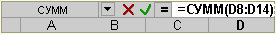  Если режим редактирования в ячейке включен, выделите ячейку, дважды щелкните ее и выделите текст в ячейке. Если режим редактирования в ячейке выключен, выделите ячейку и выделите текст в строке формул.
Отдельную ячейку | Укажите ячейку или перейдите к ней, используя клавиши перемещения.
Диапазон ячеек | Протащите указатель от первой ячейки диапазона к последней.
Все ячейки листа | Нажмите кнопку Выделить все.  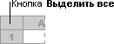
Несмежные ячейки или диапазоны ячеек | Выделите первую ячейку или первый диапазон ячеек, затем, удерживая нажатой клавишу Ctrl, выделите остальные ячейки или диапазоны.
Большой диапазон ячеек | Укажите первую ячейку, затем, удерживая нажатой клавишу Shift, укажите последнюю ячейку диапазона. Для перемещения к последней ячейке можно использовать полосы прокрутки.
Всю строку | Щелкните заголовок строки.  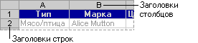
Весь столбец | Щелкните заголовок столбца.
Смежные строки или столбцы | Протащите указатель по заголовкам строк или столбцов. Другой способ: выделите первую строку или первый столбец, затем, удерживая нажатой клавишу Shift, выделите последнюю строку или последний столбец.
Несмежные строки или столбцы | Выделите первую строку или первый столбец, затем, удерживая нажатой клавишу Ctrl, выделите остальные строки или столбцы.
Большее или меньшее количество ячеек по сравнению с текущим диапазоном | Удерживая нажатой клавишу Shift, укажите последнюю ячейку, которую необходимо включить во вновь выделяемый диапазон. Прямоугольная область между текущей ячейкой и указанной ячейкой образует новый диапазон выделения.

Перемещение и копирование символов внутри ячейки
- Дважды щелкните ячейку, содержимое которой нужно изменить.
- В ячейке выделите символы, которые следует переместить или скопировать.
- Чтобы переместить символы, выберите команду Вырезать .
- Чтобы скопировать символы, выберите команду Копировать .
- Укажите в ячейке место, в которое следует поместить символы.
- Выберите команду Вставить .
- Нажмите клавишу Enter.
Выбор и вставка нескольких объектов
- Выделите первый объект, который требуется скопировать.
- На панели инструментов Буфер обмена нажмите кнопку Копировать.
- Если следующий объект, который требуется скопировать, находится в другой программе, переключитесь в эту программу.
- Выделите следующий объект, который требуется скопировать.
- На панели инструментов Буфер обмена нажмите кнопку Копировать.
- Если панель инструментов Буфер обмена недоступна, выберите команду Копировать в меню Правка.
- Щелкните в том месте, куда требуется вставить объекты.
Чтобы вставить все скопированные объекты, нажмите кнопку Вставить все на панели инструментов Буфер обмена.
При использовании буфера обмена для копирования и вставки формулы в Excel из буфера обмена вставляется значение, а не формула.
Если в Excel копируется несколько диапазонов и затем нажимается кнопка Вставить все, диапазоны вставляются в столбец один под другим.
В Excel кнопка Вставить все недоступна, если какой-либо из элементов, находящихся в буфере обмена, является графическим объектом или рисунком.
Перемещение и копирование всего содержимого ячейки
- Выделите ячейки, которые нужно переместить или скопировать.
- Поместите указатель на рамку выделенного интервала.
- Чтобы переместить ячейки, перетяните диапазон к левой верхней ячейке области вставки. Все данные, содержащиеся в области вставки, будут замещены.
- Чтобы скопировать ячейки, при перетягивании удерживайте клавишу Ctrl.
- Чтобы вставить ячейку, при перетаскивании удерживайте клавиши Shift (для перемещения) или Shift+Ctrl (для копирования).
- Чтобы переместить диапазон на другой лист, удерживайте клавишу Alt.
- Чтобы переместить или скопировать ячейки в другую книгу, выделите ячейки и выберите команду Вырезать для перемещения или команду Копировать для копирования. Перейдите на другой лист книги, укажите левый верхний угол области вставки, а затем выберите команду Вставить.
Вставка пустых ячеек
- Выделите диапазон, в который следует поместить новые ячейки. Его размер должен совпадать с количеством вставляемых ячеек.
- В меню Вставка выберите команду Ячейки.
- Выберите ячейки, со сдвигом вправо или ячейки, со сдвигом вниз.
Вставка столбцов
Для вставки одного столбца щелкните ячейку в столбце, слева от которого следует разместить новый столбец. Чтобы вставить несколько столбцов, выделите столбцы, справа от которых следует вставить новые столбцы. Количество выделенных и вставляемых столбцов должно совпадать.
В меню Вставка выберите команду Столбец.
Вставка строк
Для вставки одной строки щелкните ячейку в строке, над которой следует вставить новую строку. Чтобы вставить несколько строк, выделите строки, над которыми следует вставить новые строки. Количество выделенных и вставляемых строк должно совпадать.
В меню Вставка выберите команду Строка.
Вставка скопированных или перемещенных ячеек между существующими ячейками
- Выделите ячейки, содержащие данные, которые нужно скопировать или переместить.
- Чтобы переместить выбранные символы, выберите команду Вырезать.
- Чтобы скопировать выбранные символы, выберите команду Копировать.
- Укажите левый верхний угол диапазона, в который следует поместить вырезанные или скопированные ячейки.
- В меню Вставка выберите Вырезанные ячейки или Скопированные ячейки.
- Выберите направление, в котором следует сместить соседние ячейки.
Объединение ячеек для охватывания нескольких столбцов или строк
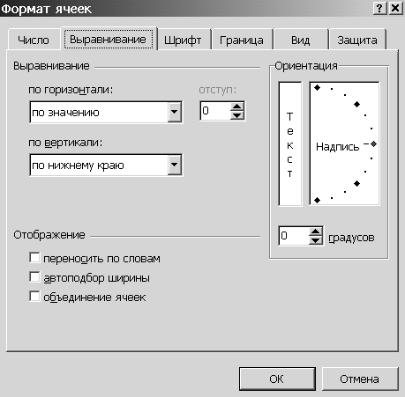
В объединенную ячейку Excel помещает только данные верхнего левого угла из выделенного диапазона. Для включения в объединенную ячейку всех данных диапазона скопируйте все данные в верхнюю левую ячейку внутри диапазона.
Рис. 23.7.
Выделите ячейки, которые необходимо объединить.
Для объединения ячеек и выравнивания по центру содержимого ячеек нажмите кнопку Объединить и поместить в центре на панели инструментов Форматирование.
Чтобы объединить все выделенные ячейки в строке или столбце, в меню Формат выберите команду Ячейки, затем перейдите к вкладке Выравнивание и установите флажок объединение ячеек.
В объединенной ячейке текст можно выровнять при помощи кнопок По левому краю, По центру или По правому краю на панели инструментов (рис. 23.7). Форматирование. Для внесения других изменений в форматирование текста, включая выравнивание по вертикали, используйте параметры вкладки Выравнивание (команда Ячейки в меню Формат).
Разбивка объединенной ячейки на несколько ячеек
- Выберите объединенную ячейку.
- В меню Формат выберите команду Ячейки, а затем откройте вкладку Выравнивание.
- Снимите флажок объединение ячеек.
2. Форматирование данных в таблице
Форматирование текста и отдельных символов. Можно отформатировать весь текст в ячейке или только отдельные символы. Выделите символы, которые нужно отформатировать, и нажмите кнопку Форматирование на панели инструментов .
Вращение текста и границ. Данные в столбце занимают, как правило, гораздо меньше места, чем нужно для подписи столбца. Чтобы не создавать неоправданно широкие столбцы и не использовать сокращенные обозначения в подписях столбцов, можно повернуть текст и наложить границы, которые будут повернуты на тот же угол, что и текст.
Вращение текста в ячейке
- Выделите ячейки, внутри которых необходимо перевернуть текст.
- В меню Формат выберите команду Ячейки, а затем перейдите к вкладке Выравнивание (рис. 23.7).
- В поле Ориентация выберите градус поворота либо переместите индикатор на необходимый угол.
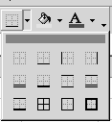
- Для отображения текста вертикально сверху вниз в поле Ориентация выберите поле с вертикальным Текстом.
Рис. 23.8.
Использование рамок в ячейках
- Выделите ячейки, в которые необходимо добавить рамку.
- Чтобы использовать последний выбранный цвет, нажмите кнопку Границы на панели инструментов Форматирование (рис. 23.8).
- Для использования другого типа рамки нажмите стрелку рядом с кнопкой Границы и выберите требуемый тип рамки.
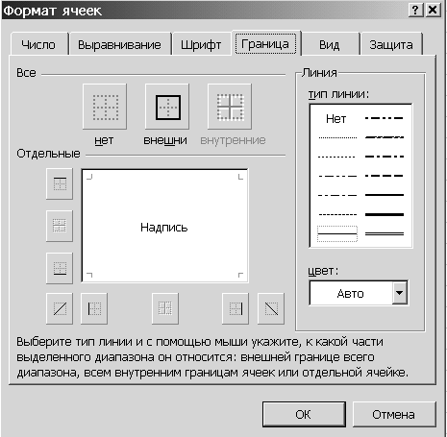
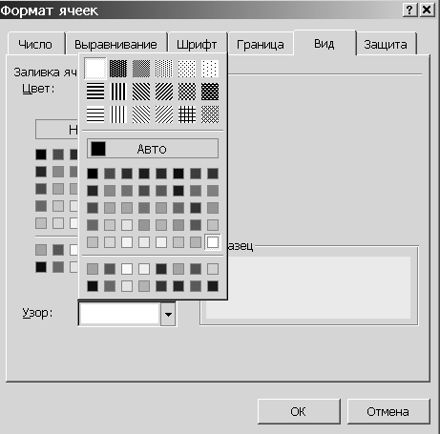
Дополнительные параметры границы. Чтобы использовать дополнительные типы рамок, в меню Формат выберите команду Ячейки, а затем перейдите к вкладке Граница (рис. 23.9). Выберите требуемый тип линии, а затем укажите место применения выбранной рамки.
Рис. 23.9. Рис. 23.10.

Границы и повернутый текст. Для применения рамок к выделенным ячейкам, содержащим повернутый текст, используйте кнопки Внешние и Внутренние на вкладке Границы. Рамка будет использована на границах ячеек, повернутых на тот же угол, что и текст.
Типы линий границы. Для изменения типа линии уже существующей рамки выделите ячейки, на которых рамка отображена. На вкладке Граница в поле Тип линии выберите необходимый тип, а затем в диаграмме, расположенной ниже поля Отдельные, укажите границу, которую необходимо изменить.
Добавление границ, цветов и узоров. Для разделения различных типов информации на листе можно обвести границы ячеек, затенить фон ячейки или затенить ячейки цветным узором.
Затенение ячеек узором
- Выделите ячейки, которые необходимо затенить.
- В меню Формат выберите команду Ячейки, а затем перейдите к вкладке Вид (рис. 23.10).
- Для использования цвета фона с узором выберите необходимый цвет в поле Заливка ячеек.
- Нажмите стрелку рядом с полем Узор, а затем выберите необходимый узор и цвет.
Числовые форматы
Числовые форматы позволяют изменять внешний вид чисел, включая даты и время, не изменяя внутреннее представление чисел. В Excel можно изменить формат числа, включая дату и время, без изменения формата других чисел. Применяемый числовой формат не влияет на значение в ячейке (отображается в строке формул), которое Excel будет использовать при вычислениях.
Общий числовой формат
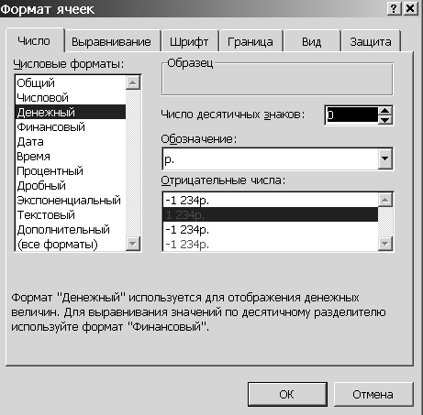
Общий числовой формат используется по умолчанию. В большинстве случаев отображается то, что вводится в ячейку, имеющую общий формат. Однако если ширины ячейки недостаточно для отображения всего числа, общий числовой формат округляет число или использует научное представление для больших чисел.
Рис. 23.11.
Встроенные числовые форматы
Excel содержит множество встроенных числовых форматов. Для просмотра полного списка форматов, выберите команду Ячейки в меню Формат и перейдите на вкладку Число (рис. 23.11). Форматы объединены в категории: денежный, дата, время, дробный, текстовый или экспоненциальный. Категория Дополнительный формат включает в себя почтовые индексы и телефонные номера. Параметры каждой категории можно посмотреть справа от листа Категории.
Копирование форматов ячеек
- Выделите ячейку или диапазон ячеек, формат которых необходимо скопировать.
- На панели инструментов Стандартная нажмите кнопку Формат по образцу 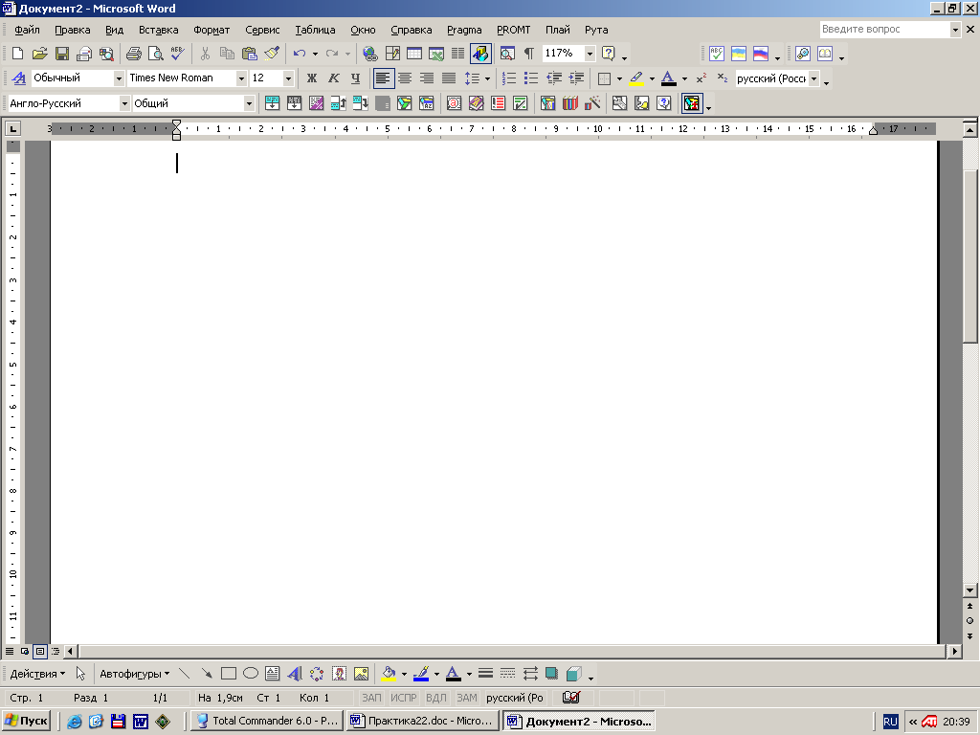.
- Выделите ячейку или диапазон ячеек, в который необходимо скопировать формат.
- Для копирования формата выбранной ячейки или диапазона ячеек в несколько мест дважды щелкните кнопку Формат по образцу. После завершения копирования снова нажмите эту кнопку.
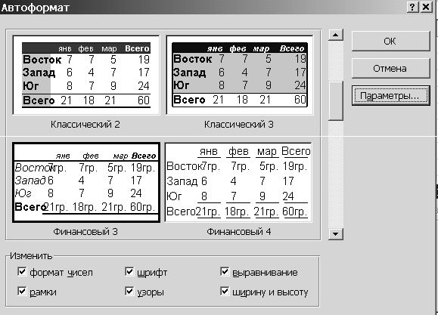
Копирование ширины столбца Выделите заголовок столбца, ширину которого необходимо копировать, и нажмите кнопку Формат по образцу, а затем выделите заголовок столбца, ширину которого нужно изменить.
Рис. 23.12.
Применение автоформата к диапазону
- Выберите диапазон, который нужно отформатировать.
- В меню Формат выберите команду Автоформат (рис. 23.12).
- Выберите нужный формат.
Для частичного применения автоформата нажмите кнопку Параметры и снимите флажки для форматов, которые не нужно применять.

ПРАКТИЧЕСКОЕ ЗАДАНИЕ НА ПЗ-22
Основные операции и форматирование в электронных таблицах
Microsoft Excel
ВНИМАНИЕ!!! В конце занятия сдать преподавателю файл отчета и рабочие файлы по ПЗ-22 вне зависимости от степени выполнения!
ВНИМАНИЕ!!! Выполнить дома задание на Самостоятельную работу № 22 (смотри в конце задания) и представить преподавателю на ПЗ-23.
ВНИМАНИЕ!!! Если в названии файла/папки присутствует Фамилия, писать
свою фамилию; №гр – номер своей группы.
В папке ЮК 1 курс создать ПАПКУ по практическому занятию № 22
(ЮК-nn ПЗ-kk Фамилия, где nn – номер группы, kk – номер ПЗ,
например: ЮК-11 ПЗ-22 Иванов).
В этой папке создать Word-файл отчета по практическому занятию № 22
(имя файла ЮК-nn ПЗ-kk Фамилия.doc, где nn – номер группы, kk – номер ПЗ,
например: ЮК-11 ПЗ-22 Иванов.doc).
Скопировать ПРАКТИЧЕСКОЕ ЗАДАНИЕ НА ПЗ-22, приложения №1…3 в файл отчета.
Все рабочие файлы ПЗ-22 создавать в этой папке.

ВНИМАНИЕ!!! Сохранить на свой USB-накопитель отчет и рабочий файл (.xls). Таблица из данной работы будет использована в ПЗ-26.

1. Запустить Microsoft Excel (Пуск–Все программы–Microsoft Office–Microsoft Excel) и установить количество листов при создании новой книги Excel – 20.
(MS Excel 2003: Сервис–Параметры–Общие–Листов в новой книге)
(MS Excel 2010: Файл–Параметры–Общие–При создании новых книг–Число листов)
(Вставить снимок экрана, поясняющий установку количество листов при создании новой книги)

2. Создать новую рабочую книгу Excel
(MS Excel 2003: Файл–Создать–Чистая книга).
(MS Excel 2010: Файл–Создать–Новая книга)
(Вставить снимок экрана, поясняющий создание рабочей книги)

Сохранить созданную рабочую книгу Excel в папке ЮК-nn ПЗ-22 Фамилия как рабочий файл по ПЗ-22 ( например: ЮК-nn ПЗ-22 Фамилия.xls)
(MS Excel 2003: Файл–Сохранить как)
(MS Excel 2010: Файл–Сохранить как)
(Вставить снимок экрана, поясняющий сохранение рабочей книги)

3. Добавление листов в рабочую книгу.
Добавить в книгу 5 рабочих листов
(MS Excel 2003: 1-й способ: Вставка–Лист / 2-й способ: Контекстное меню на ярлыке листа–Добавить)
(MS Excel 2010:
1-й способ: Главная–Ячейки–Вставить–Вставить лист
(Вставить снимок экрана, поясняющий добавление листов 1-м способом)

2-й способ: Контекстное меню на ярлыке листа–Вставить–Лист
(Вставить снимок экрана, поясняющий добавление листов 2-м способом)

3-й способ: Щелкнуть по ярлыку листа
4-й способ: Shift+F11 )
Расположить добавленные листы последовательно за Лист20. Перетянуть мышью ярлык листа на соответствующее место по номеру слева направо.
(Вставить снимок экрана с последними листами)

4. Удаление листов из рабочей книги.
Порядок выполнения:
Удалить смежные листы с 10-го по 15-й:
– выделить ярлыки шести смежных листов с Лист10 по Лист15 (щелкнуть по ярлыку Лист10, нажать и удерживать Shift, щелкнуть по ярлыку Лист15). Ярлыки выделятся белым фоном.
– удалить листы ( 1-й способ: Правка–Удалить лист (Главная–Ячейки–Удалить–Удалить лист)).
(Вставить снимок экрана, поясняющий удаление листов 1-м способом)

Удалить НЕсмежные листы 17, 19, 22, 24:
– выделить ярлыки несмежных листов Лист17, Лист19, Лист22, Лист24 (нажать и удерживая Ctrl, щелкнуть по ярлыкам Лист17, Лист19, Лист22, Лист24 )
– удалить листы ( 2-й способ: Контекстное меню на ярлыке листа–Удалить).
(Вставить снимок экрана, поясняющий удаление листов 2-м способом)

Какие клавиши вы использовали при выделении мышью смежных и несмежных листов?
Ответ:

5. Присвоить листам следующие имена: Лист1 – Студент, Лист2 – Задание и Ответы; Лист3 – Таблица1 (1-й способ: Формат–Лист–Переименовать (Главная–Ячейки–Формат–Переименовать лист) / 2-й способ: Контекстное меню на ярлыке листа–Переименовать / 3-й способ: двойной щелчок мышью на ярлыке листа).
(Вставить снимок экрана с первыми листами рабочей книги)

Установить цвет ярлычка листа Студент – красный (1-й способ: щелкнуть по ярлычку листа Студент, Формат–Лист–Цвет ярлычка (Главная–Ячейки–Формат–Цвет ярлычка)).
Установить цвет ярлычка листа Задание и Ответы – зеленый, листа Таблица1 – синий
( 2-й способ: щелкнуть по ярлычку листа правой кнопкой мыши и в контекстном меню выбрать команду Цвет ярлычка).
(Вставить снимок экрана с первыми листами рабочей книги)

6. Открыть лист Студент. Поочередно заполнить указанные ячейки сведениями: название университета, название колледжа, специальность и номер группы, ФИО, номер класса и рабочего места.
Порядок выполнения:
Поочередно вписать информацию о себе в ячейки:
1) В2 – полное название университета
2) В3 – название колледжа
3) В4 – специальность (например: Правоведение). C4 – номер своей группы (например, Группа № 11)
3) В5 – фамилию, С5 – имя, D5 – отчество
4) В6 – номер класса (например: Класс №105). C6 – номер рабочего места (например: Рабочее место № 2)
Подобрать с помощью мыши ширину столбцов B, C, D таким образом, чтобы данные в строках 4, 5, 6 отображались в соответствующих ячейках полностью (изменение ширины столбца мышью – в строке заголовков столбцов взяться мышью за границу между столбцами [указатель мыши примет вид ↔ ] и перемещать).
(Вставить снимок листа Студент)

7. Скопировать содержимое Word-файла отчета ЮК-nn ПЗ-22 Фамилия на лист Задание и Ответы начиная с ячейки А1:
– выделить содержимое Word-файла отчета ЮК-nn ПЗ-22 Фамилия (весь текст и снимки – Ctrl+A)
– скопировать в буфер обмена
– открыть в рабочей книге Excel лист Задание и Ответы
– выделить ячейку А1 в режиме ГОТОВО (только выделить ячейку, НЕ открывать ее для ввода/правки)
– вставить из буфера обмена
(Вставить снимок экрана листа Задание и Ответы)

Установить ширину столбца A равную 100 стандартных символов:
– выделить столбец (щелкнуть мышью ⬇ по заголовку столбца)
– Формат–Столбец–Ширина (Главная–Ячейки–Формат– Ширина столбца).
(Вставить снимок экрана с установкой ширины столбца)

Автоматически подобрать высоту строк по данным в ячейках столбца A :
– выделить столбец
– Формат–Строка–Автоподбор высоты (Главная–Ячейки–Формат–Автоподбор высоты строки).
(Вставить снимок экрана с выбором команды Автоподбор высоты)

(Вставить снимок экрана листа Задание и Ответы)

ЗАДАНИЕ: Создать таблицу успеваемости учебной группы (пример в ПРИЛОЖЕНИИ 1).
Порядок выполнения описан в пунктах 8…18.

8. Скопировать рисунок таблицы из ПРИЛОЖЕНИЯ 1 в ячейку А17 на рабочем листе Excel Таблица1 (скопировать рисунок из Приложения 1 в буфер обмена, открыть рабочий лист Excel Таблица1, выделить ячейку А17, вставить данные из буфера обмена).
(Вставить снимок экрана, поясняющий копирование рисунка в буфер обмена)

(Вставить снимок экрана, поясняющий вставку рисунка из буфера обмена)

9. На рабочем листе для вставленного рисунка Таблицы установить параметр привязки объекта к фону –  не перемещать и не изменять размеры (выделить рисунок, Формат–Рисунок–Свойства–Привязка объекта к фону–не перемещать и не изменять размеры / Работа с рисунками–Формат–Размер –Свойства–Привязка объекта к фону–не перемещать и не изменять размеры)
(Вставить снимок экрана, поясняющий установку параметра привязки объекта к фону)

10. На рабочем листе для вставленного рисунка Таблицы1 установить параметры масштаба рисунка: по высоте и по ширине – 100% (Формат–Рисунок–Размер–Масштаб / Работа с рисунками–Формат–Размер – Масштаб)
(Вставить снимок экрана, поясняющий установку параметров размера/масштаба рисунка)

11. С помощью команд меню установить ширину столбца A – 4,8 стандартных символов, ширину столбца B – 5 стандартных символа, С – 25 ст.симв., D:H – по 5 ст.симв., I – 1 ст.симв. (выделить столбец, щелкнув мышью по заголовку столбца; Формат–Столбец–Ширина / Главная–Ячейки–Формат–Ширина столбца).
(Вставить снимок экрана, поясняющий установку ширины столбца с помощью команд меню)

12. С помощью команд меню установить высоту строки № 4 – 100 пунктов (выделить строку, щелкнув мышью по заголовку строки; Формат–Строка–Высота / Главная–Ячейки–Формат– Высота строки).
(Вставить снимок экрана, поясняющий установку высоты строки с помощью команд меню)

13. Переместить мышью рисунок в верхний левый угол ячейки K1 (верхний левый угол рисунка должен находиться в верхнем левом углу ячейки). Установить высоту соответствующих строк путем подбора с помощью мыши по границам строк рисунка.
(Вставить снимок экрана с подобранной высотой строк)

14. Записать текст из рисунка на листе Таблицы1 в соответствующие ячейки рабочего листа.
Внимание!!! Заголовок таблицы Успеваемость учебной группы записать в ячейку B2.
(Вставить снимок экрана листа Таблица1)

15. Установить как на рисунке параметры шрифта ячеек (Формат–Ячейки–Шрифт / Главная–Шрифт –Шрифт): шрифт (Arial для всех ячеек таблицы), начертание, размер.
(Вставить снимок экрана, поясняющий установку параметров шрифта для одной из ячеек)

16. Установить как на рисунке параметры выравнивания текста в ячейках (Формат–Ячейки–Выравнивание /): по горизонтали, по вертикали, ориентацию.
(Вставить снимок экрана, поясняющий установку параметров выравнивания и ориентации для одной из ячеек названия предмета обучения)

Для размещения заголовка таблицы Успеваемость учебной группы по центру таблицы объединить ячейки B2:H2 и установить выравнивание по центру.
Внимание!!! Если текст располагается на нескольких ячейках, используйте объединение соответствующих ячеек (Заголовок таблицы в ячейках B2:H2). На рисунке у объединенных ячеек не прорисованы общие границы. Для объединения ячеек выполните следующие действия: выделить объединяемые ячейки, Формат–Ячейки–Выравнивание–Отображение–☑ объединение ячеек (Главная–Выравнивание –Выравнивание–Отображение–☑ объединение ячеек); или выделить ячейки и щелкнуть на панели инструментов кнопку (Объединить и поместить в центре) (Главная–Выравнивание–).
(Вставить снимок экрана, поясняющий объединение ячеек)

Расположить текст ячеек B4 и C4 в две строки.
Внимание!!! Если ширины ячейки недостаточно для отображения в ней всего текста ячейки (как в ячейке B4), можно расположить его в несколько строк. Для этого можно использовать автоматический перенос слов (Формат–Ячейки–Выравнивание–Отображение–☑ переносить по словам / Главная–Выравнивание –Выравнивание–Отображение–☑ переносить по словам).
Внимание!!! Если в ячейке необходимо принудительно расположить слово с новой строки (как в ячейке C4), то перед этим словом вставляется разрыв строки (установить курсор перед соответствующим словом и нажать сочетание клавиш Alt+Enter).
(Вставить снимок экрана с Таблицей1)

17. Установить как на рисунке границы ячеек:
– выделить область ячеек B4:H14
– Формат–Ячейки–Граница / Главная–Шрифт –Граница
– в группе параметров Линия выбрать тип линии – тонкая сплошная линия
– в группе параметров Линия выбрать цвет – Авто
– в группе параметров Все нажать поочередно кнопки внешние и внутренние
В группе Отдельные на рисунке Надпись схематично отобразятся установленные границы выделенных ячеек.
(Вставить снимок экрана, поясняющий установку параметров границ ячеек)

(Вставить снимок листа Excel с созданной Таблицей1)

18. Как в ячейке Excel разместить текст с новой строки (вставить разрыв строки)?
Ответ:

ЗАДАНИЕ: На новом листе создать таблицу как в ПРИЛОЖЕНИИ 2.
Порядок выполнения описан в пункте 19.
19. Задание. Создать копию листа Таблица1
Порядок выполнения:
– открыть лист Таблица1,
– Правка–Переместить/скопировать лист / Главная–Ячейки–Формат–Переместить или скопировать лист, в поле перед листом выделить Лист4, установить флажок ☑ Создавать копию.
– будет создана копия листа Таблица1 с новым именем Таблица1 (2)
(Вставить снимок экрана, поясняющий копирование листа)

Задание. Добавить в таблицу листа Таблица1 (2) колонку Имя студента как в Приложении 2 (выделить столбец справа от будущей колонки, меню Вставка–Столбцы / Главная–Ячейки–Вставить–Вставить столбцы на лист).
Добавить в таблицу листа Таблица1 (2) строку с номерами колонок как в Приложении 2 (выделить строку снизу от будущей строки, меню Вставка–Строки / Главная–Ячейки–Вставить–Вставить строки на лист).
!!! Заполнить Таблицу1 (2) 10-ю фамилиями и именами студентов, выставить для них оценки по всем предметам.
(Вставить снимок листа Excel Таблица1 (2))

ЗАДАНИЕ: На новом листе создать таблицу как в ПРИЛОЖЕНИИ 3.
Порядок выполнения описан в пункте 20.
20. Добавить в рабочую книгу копию листа Таблица1 (2). Будет создан лист Таблица1 (3).
Оформить таблицу на листе Таблица1 (3) как в Приложении 3.
Для установки параметров границ ячеек используется окно настроек Формат ячеек закладка Граница (Формат–Ячейки–Граница / Главная–Шрифт –Граница).
Порядок установки параметров границ:
1) в группе параметров Линия выбрать тип линии
2) в группе параметров Линия выбрать цвет
3) с помощью кнопок из групп Все и Отдельные указать конкретные линии границ, к которым применить выбранные вами в пунктах 1) и 2) настройки линии
Внимание!!! Если в таблице несколько ячеек должны иметь одинаковое форматирование, выделите эти ячейки и установите одновременно для всех этих ячеек необходимое форматирование.
(Вставить снимок экрана, поясняющий установку параметров границ ячеек)

Для установки параметров заливки (фона) ячеек используется окно настроек Формат ячеек закладка Вид (Формат–Ячейки–Вид / Главная–Шрифт –Заливка).
Для установки цвета однотонной заливки в категории Цвет щелкните по квадратику необходимого цвета.
Для установки заливки с узором:
1) в категории Цвет щелкните по квадратику основного цвета заливки
2) в поле со списком Узор выбрать тип узора
3) еще раз в поле со списком Узор выбрать уже цвет узора (в MS Excel 2010 отдельное поле Цвет узора)
(Вставить снимок экрана, поясняющий установку параметров заливки ячеек)

(Вставить снимок листа Excel Таблица1 (3))

21. Переименовать Лист20 в Итоги. В ячейку D1 записать свою фамилию.
(Вставить снимок экрана лист Итоги)

22. На листе Итоги снять защиту ячейки A1 (снять галочку в Формат–Ячейки–Защита–Защищаемая ячейка / Главная–Ячейки–Формат–Формат ячейки–Защита–Защищаемая ячейка).
Внимание!!! При создании новой рабочей книги или рабочего листа для всех ячеек установлен признак Защищаемая ячейка. Но изменения для ячеек с данным признаком запрещаются только при защите листа.
(Вставить снимок экрана, поясняющий установку параметров защиты ячейки)

23. Установить защиту листа Итоги паролем ЮрКол (параметры защиты не изменять). (Сервис–Защита–Защитить лист / Главная–Ячейки–Формат–Защитить лист)
(Вставить снимок экрана, поясняющий установку пароля защиты листа)

24. Не изменяя защиту, на листе Итоги записать в ячейку A1 свою Фамилию, а в ячейку A5 свое Имя.
Что удалось записать? Какие ячейки защищаются от изменений при защите листа?
Ответ:
25. Установить защиту структуры рабочей книги паролем НУОЮА (Сервис–Защита–Защитить книгу / Рецензирование–Изменения–Защитить книгу).
(Вставить снимок экрана, поясняющий установку параметров защиты рабочей книги)

26. Не изменяя защиту, удалить из рабочей книги лист Итоги и вставить новый лист. На листе Лист21 в ячейку А1 записать свою фамилию.
Что из этих действий (удаление, вставка, запись) удалось выполнить? Почему?
Ответ:
27. Сохранить рабочую книгу с паролем для открытия файла ODESSA (Файл–Сохранить как–Сервис–Общие параметры) под именем ЮК-nn ПЗ-22 Фамилия - Пароль.xls (где nn, Фамилия – соответственно номер Вашей группы, и Ваша фамилия).
(Вставить снимок экрана, поясняющий установку пароля на файл рабочей книги)

ВНИМАНИЕ!!! Сохранить на свой USB-накопитель отчет и рабочий файл (.xls). Таблица из данной работы будет использована в ПЗ-26.

Сохранить рабочие документы (файлы).
Скопировать отчет и рабочие файлы на USB-накопитель.
Доложить преподавателю о выполнении задания.
Представить работу преподавателю для проверки.

ВНИМАНИЕ!!! В конце занятия сдать преподавателю файл отчета и рабочие файлы по ПЗ-22 вне зависимости от степени выполнения!

ЗАДАНИЕ НА САМОСТОЯТЕЛЬНУЮ РАБОТУ № 22
Законспектировать теоретический материал, изученный на Практическом занятии №22 (кратко, основные положения, порядок действий, быстрые сочетания клавиш и т.д., объём конспекта 1…2 страницы).

ПРИЛОЖЕНИЕ 1
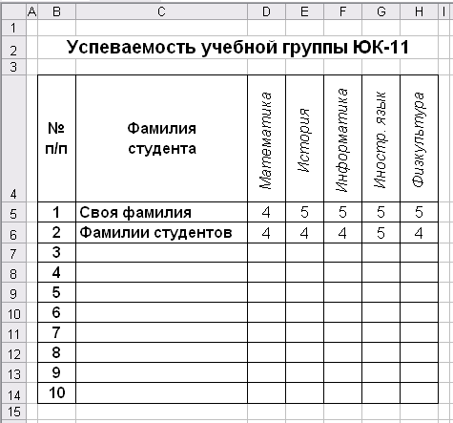

ПРИЛОЖЕНИЕ 2
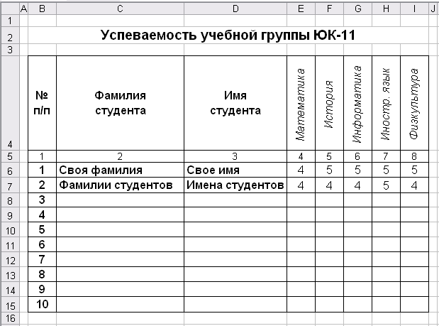
ПРИЛОЖЕНИЕ 3
